Работа с виртуальной машиной

Задания

1. Скачать дистрибутив Linux



Заранее устанавливаем на свой компьютер.

1. Создаем гостевую машину. Даем имя и выбираем тип ос и не забываем про версию.

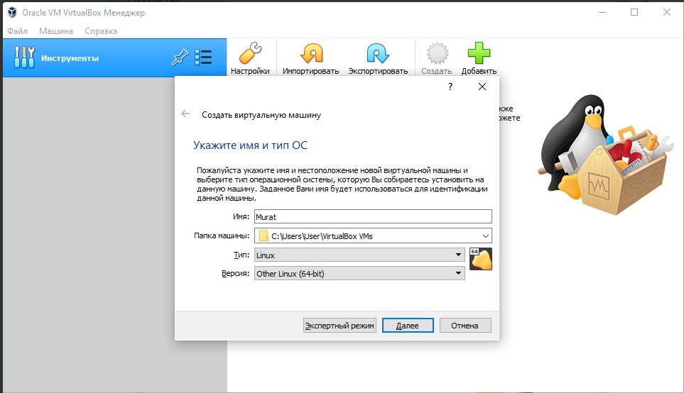

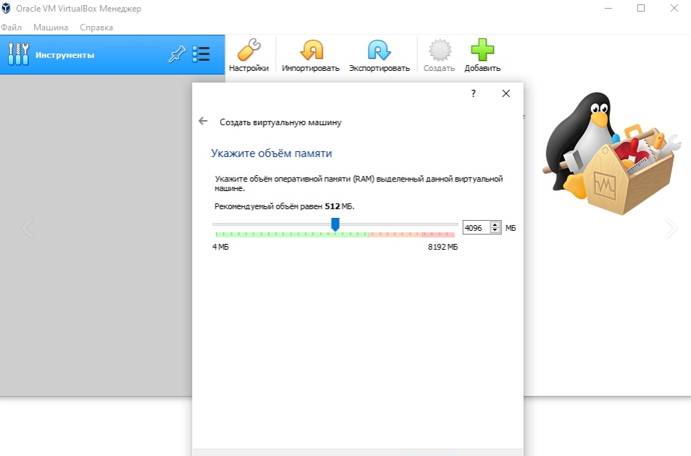

Устанавливаю объем физической памяти. Беру ровно половину от всего количества. 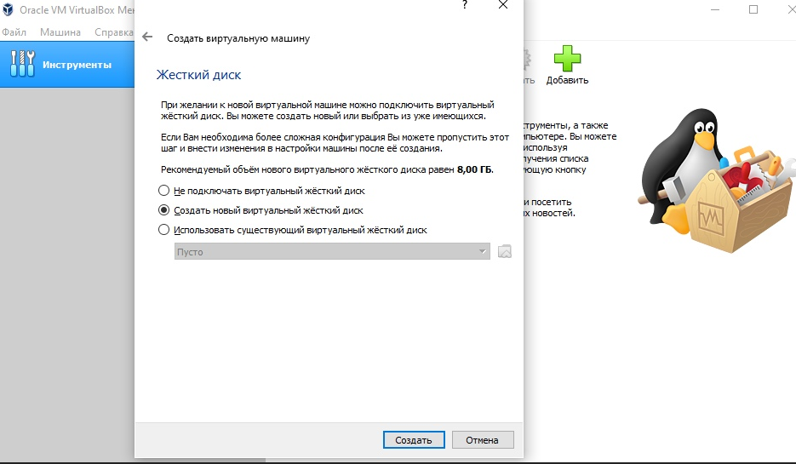

Создаю новый виртуальный жесткий диск.

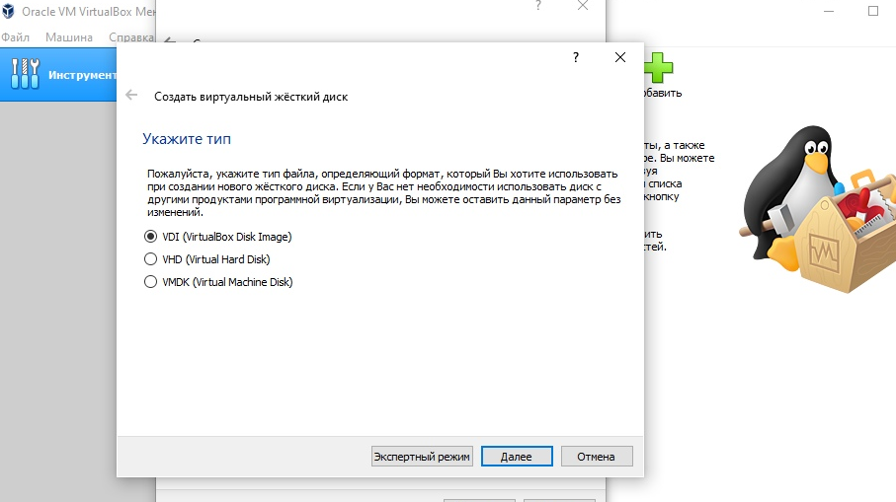

И после уже создаю виртуальный жесткий диск. Указываю его тип. И так как не планирую миграцию то ставлю первый вариант.

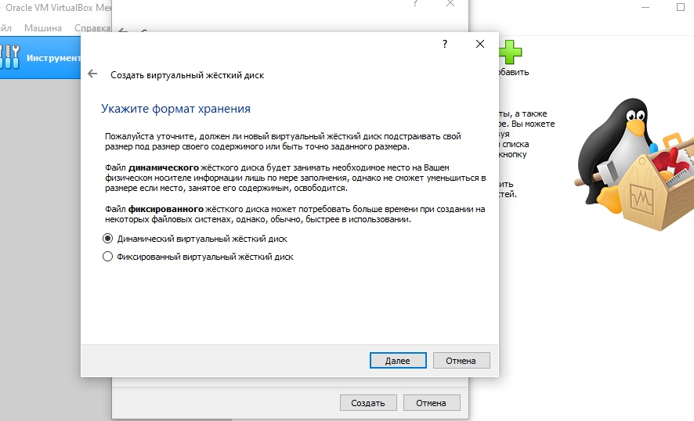После выбираю соответствующий формат хранения.

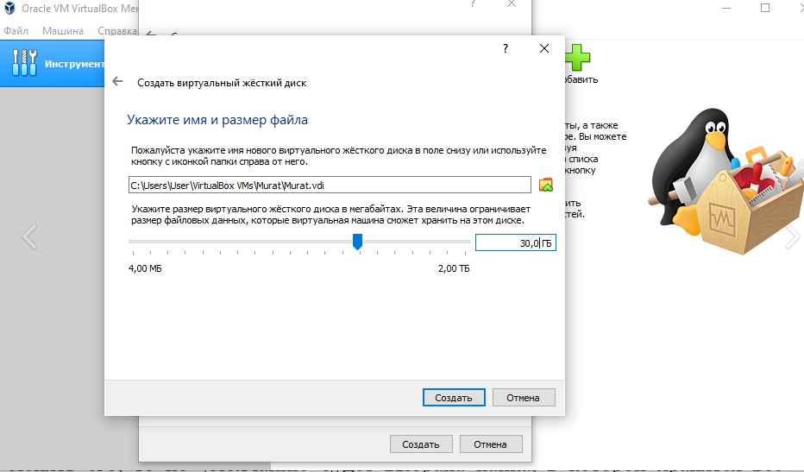

Выбираем размер и где будем “хранить” эту ос. Размер лучше делать с 20 до 50 гб. 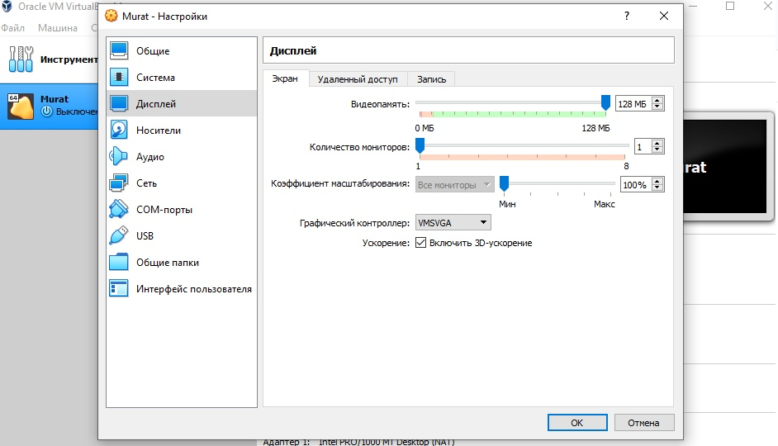

Здесь увеличиваем видеопамять и включаем 3D-ускорение.

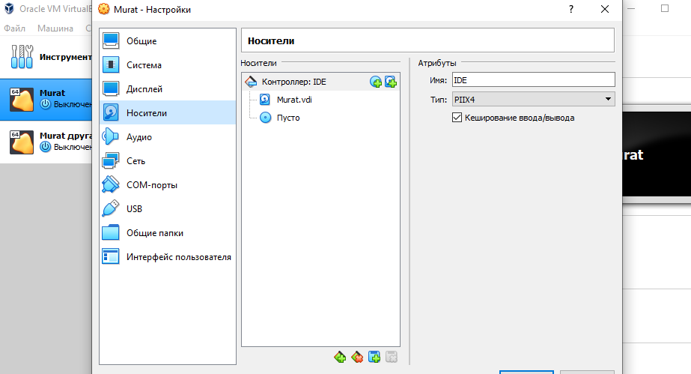

Здесь выбираем образ оптического диска

1. Запуск виртуальной машины

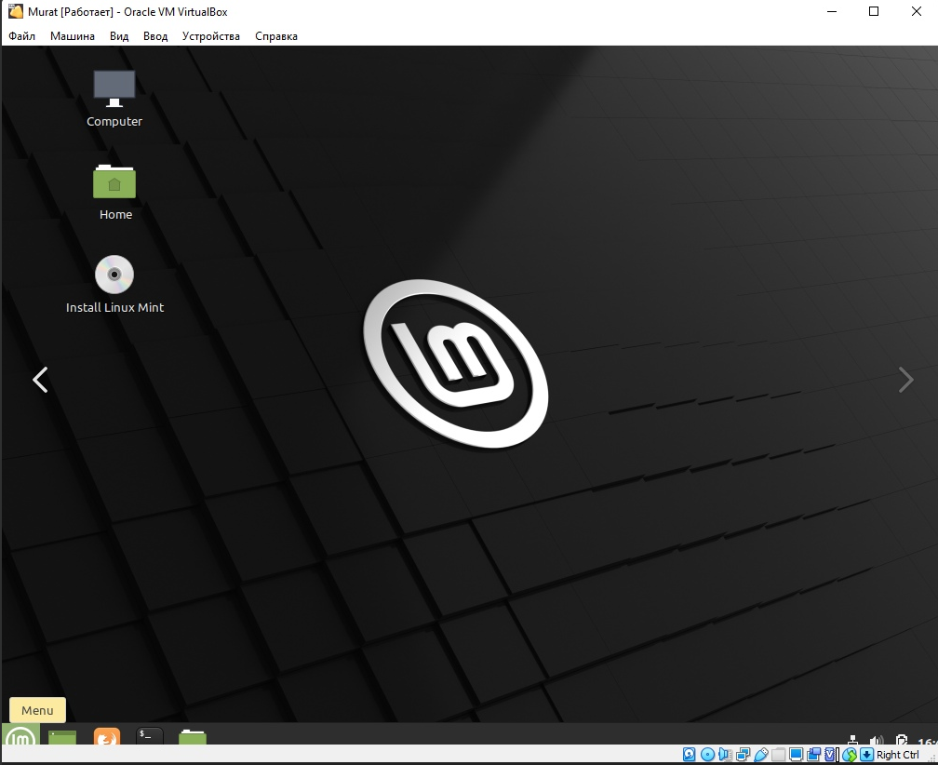

Вот наше окно ос, это вид LIVECD.

4.Устанавливаем Linux Mint

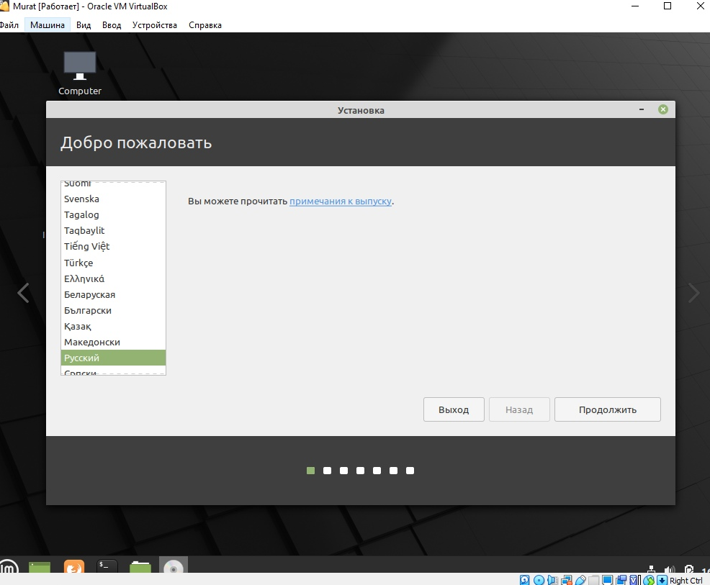

Выбор языка.

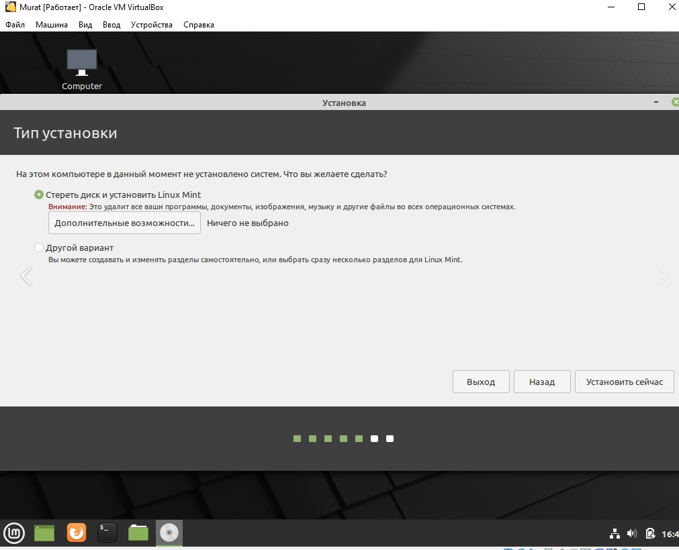

Здесь выбираем стереть диск и установить Linux Mint, чтобы он удалил все программы и все все.

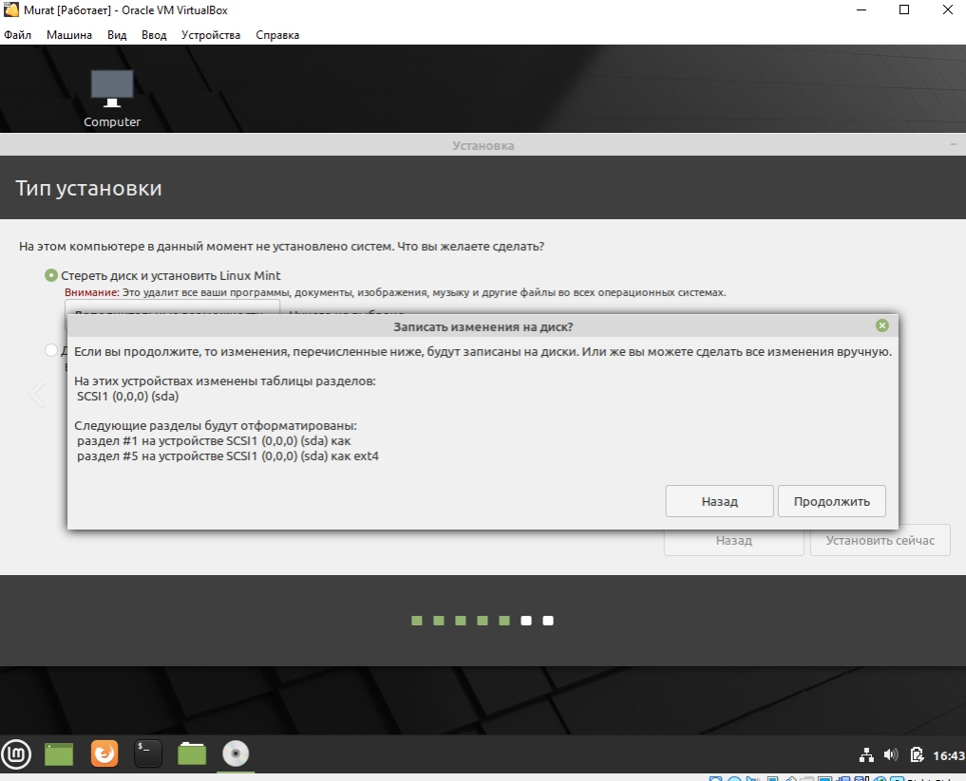

И нажимаем продолжить.

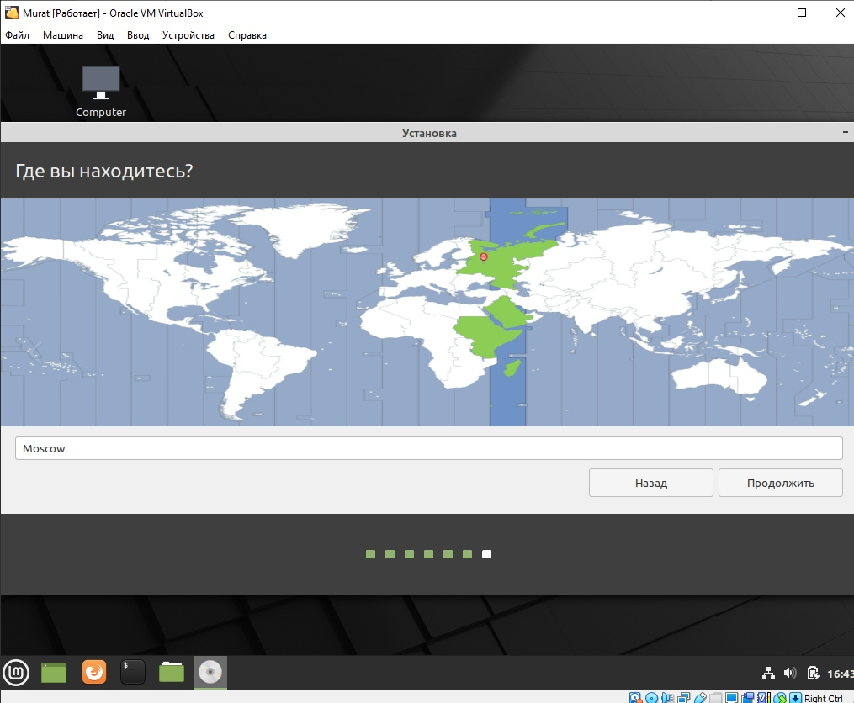

Указываем часовой пояс

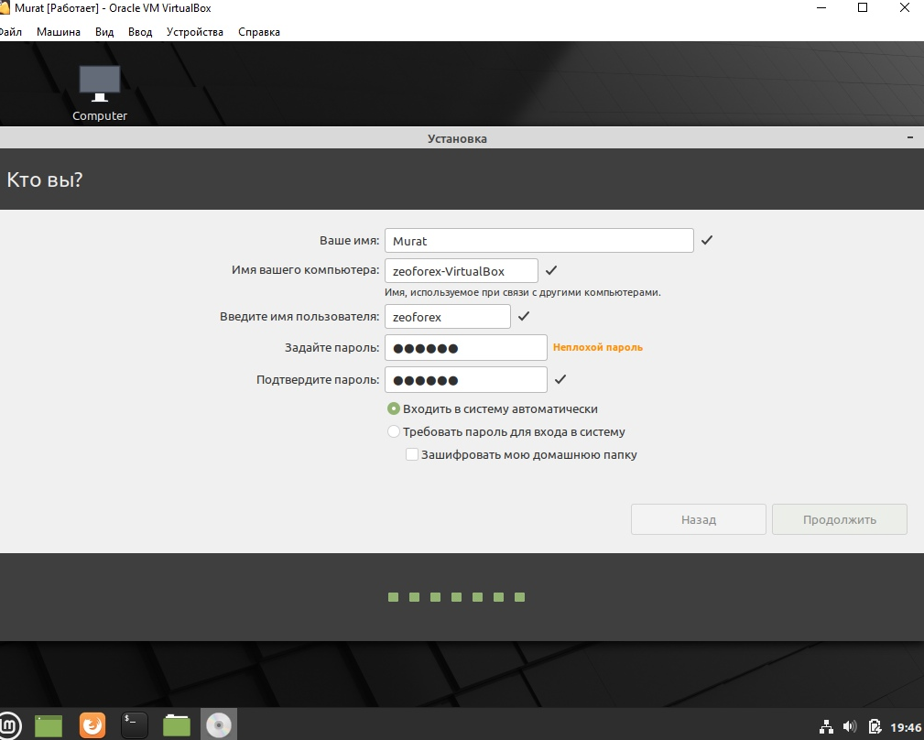

И потом вносим личные данные. Пароль суперпользователя нельзя забывать, если забудете, то придется все ставить заново.

После перезагрузки появится окно о том, что все отлично.

6. Экспортируем виртуальную машину. 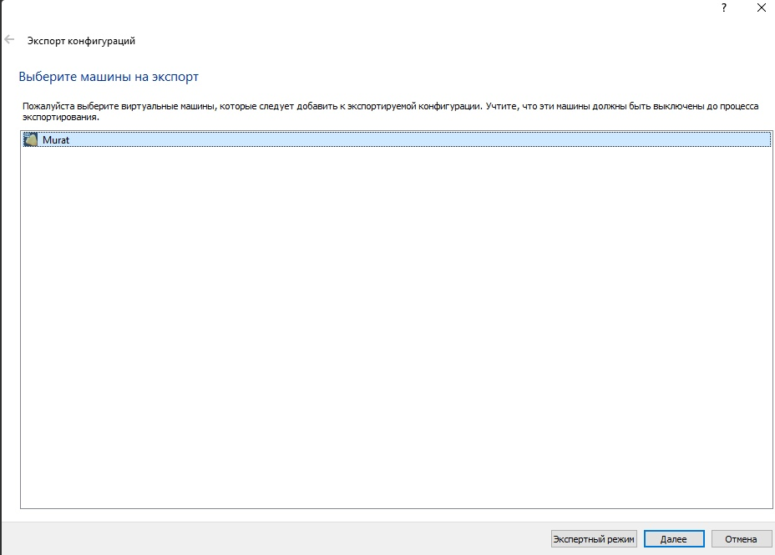

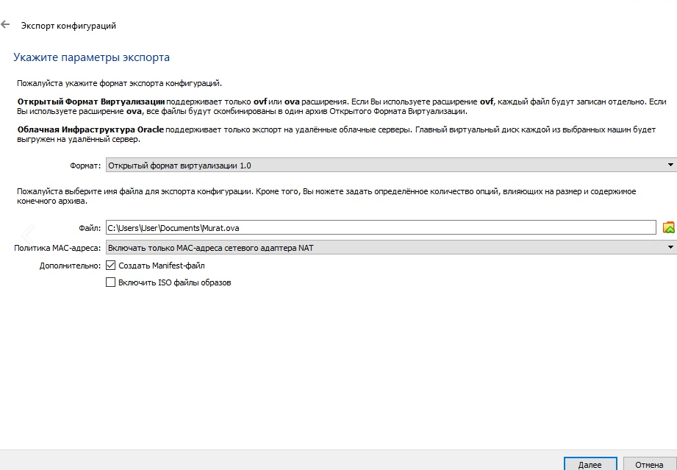

Выбираем путь

Выбираем конфигурацию

И потом указываем параметры какие нужно указывать.

7.Создаем вторую машину на основе первой

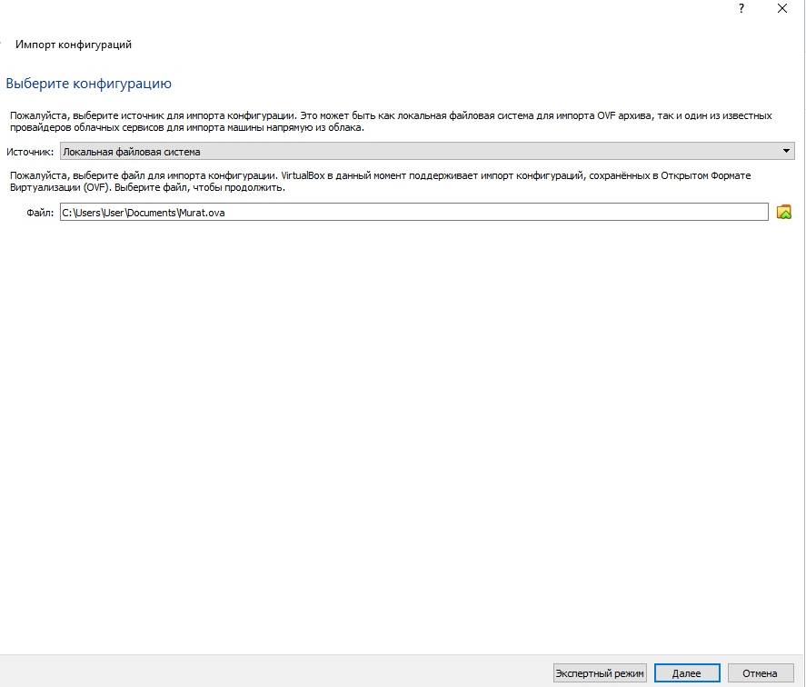

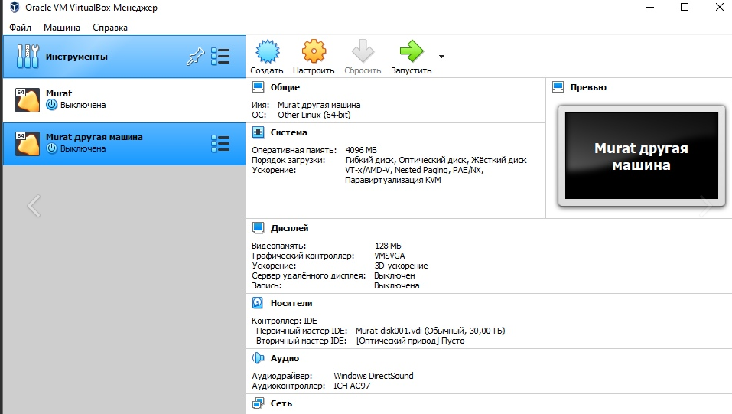

И можно изменить название и даже запустить их обе.

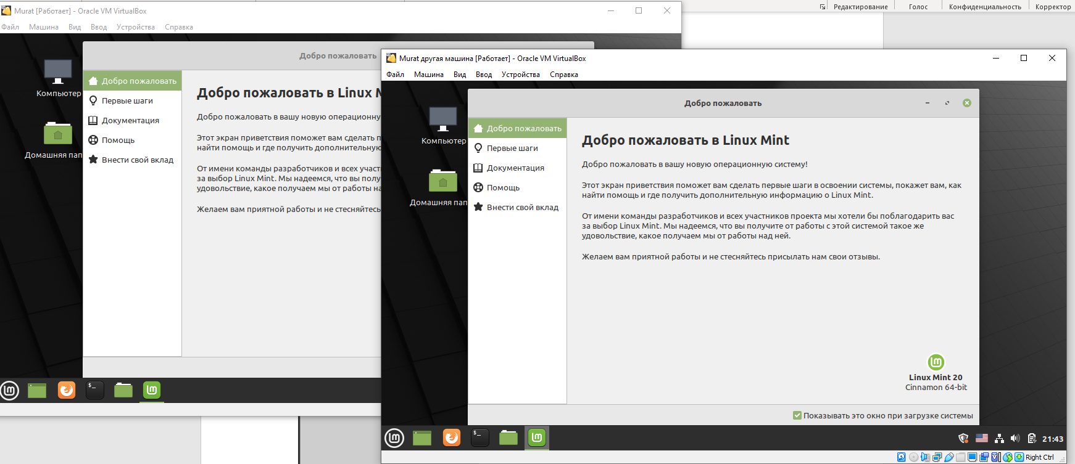

Вот обе работают при запуске.